Diocesi di Assisi – Nocera Umbra – Gualdo Tadino
Laboratorio della Parola

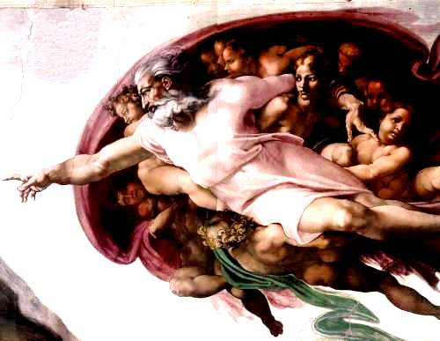

IMPARIAMO A LEGGERE
L’ANTICO TESTAMENTO

SCHEMI DI LEZIONE SULL’ANTICO TESTAMENTO
di
Don Oscar Battaglia

7. I libri dei profeti maggiori
7.
I LIBRI DEI PROFETI MAGGIORI

La natura del profetismo biblico
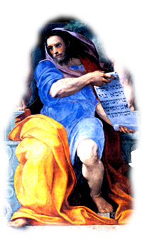
Tutte le civiltà orientali antiche ebbero i loro profeti sotto forma di aruspici, indovini, maghi, astrologi, consiglieri di corte, veggenti vari. Ad essi ricorrevano sovrani e popolino per conoscere la riuscita delle loro imprese belliche o più semplicemente umane, il futuro delle vita, gli affari commerciali, le vicende amorose. E’ un sogno umano poter carpire i segreti alle stelle, anticipare il futuro con strumenti divinatori. La nostra società, che si dice agnostica e laica, si ritrova superstiziosa e si dedica alla ricerca spasmodica del preternaturale consultando maghi di ogni tipo. Dove si indebolisce la fede cresce la credulità. Accanto a queste forme di divinazione individuale, c’era anche il profetismo estatico e parossistico di gruppi religiosi, che entravano in trans al ritmo di vari strumenti musicali, di danze frenetiche e con l’uso di stupefacenti. La sensibilità degli orientali e la facilità per il fanatismo e gli eccessi di entusiasmo insiti nel loro carattere portavano a forme di irrazionalità e di delirio mistico che hanno coinvolto Saul (1 Sam 10, 5-13), Samuele e Davide (1 Sam 19,20-24).

I veri profeti della Bibbia sono diversi da tutta questa folla di veggenti visionari per mestiere o di estatici irrazionali:
- Sono stati uomini e donne chiamati direttamente da Dio
con un’investitura profetica (vocazione) cosciente e impegnativa;
- hanno comunicato la rivelazione di Dio da loro ricevuta con
parole e visioni;
- sono stati riformatori della società ebraica (re e gente comune),
Raffaello: Il Profeta
alla quale rimproveravano i costumi corrotti e la violazione
dell’Alleanza con Dio;
- sono stati uomini santi suscitati da Dio per risvegliare le fede
monoteista e difenderla dagli influssi pagani dei popoli vicini, per
contestare le ingiustizie, le violenze, gli abusi di potere. Ricorre per loro il temine
«sentinella» ad indicare la vigilanza amorosa sulla fede del popolo di Dio;
- sono stati guide spirituali di tutti coloro che volevano servire Dio, come consiglieri di re, ma
anche testimoni di fede tra il popolo;
- sono stati messaggeri di speranza per la nazione giudaica perché hanno educato il popolo a
guardare avanti e hanno coltivato l’attesa del Messia e del futuro Regno di Dio.

La prima funzione dei profeti biblici è dunque morale e spirituale. Dio li ha suscitati quando ce n’era più bisogno, durante la storia dei due regni, durante e dopo l’esilio babilonese per cinque secoli (sec. 10°-5° a.C.) con il compito
- di salvaguardare la religione e la civiltà del suo popolo;
- di comunicare la volontà divina e far progredire la rivelazione;
- di insegnare a leggere gli eventi storici come parte della grande storia della salvezza;
- di annunciare il futuro prossimo e remoto, specie la venuta e l’attività del Messia.

Ancorati come erano alla storia del loro popolo ne hanno richiamato gli elementi fondamentali, come le promesse, l’alleanza, la liberazione dall’Egitto, il dono della terra, la garanzia della discendenza davidica, il Messia. In una parola, i profeti sono il cuore e l’anima dell’Antico Testamento, perché hanno creato un movimento spirituale che ha influenzato decisamente la redazione di molti libri della Bibbia ebraica. Infatti:
- hanno raccolto, assimilato e tenute deste le tradizioni religiose del popolo di Dio;
- ne hanno fatto esperienza personale, vivendole da veri testimoni e da contemplativi;
- le hanno arricchite con la loro riflessione personale da veri teologi;
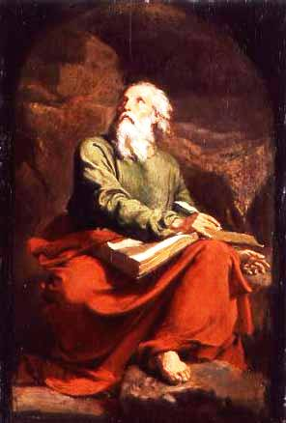
- le hanno proclamate con la loro parola e con i loro scritti in maniere instancabile e coraggiosa.

Il Profeta biblico porta il nome di «Naby’» un termine ricco che comprende il concetto di «chiamato» e di «annunciatore» (oratore). I traduttori greci della Bibbia per rendere il nome in modo adeguato l’hanno tradotto col termine «Profetés», che significa «porta-voce», colui che parla a nome di Dio e comunica la sua parola fedelmente. Con un linguaggio colorito la Bibbia indica il profeta come «la bocca di Dio», «Il Servo del Signore», «l’uomo di Dio». Il significato di portavoce di Dio è descritto in questo testo che racconta la funzione di Aronne nei confronti di Mosè, che aveva confessato la sua balbuzie come ostacolo per rifiutare la missione di Dio. Il Signore gli risponde così: «Io sarò con la tua bocca e ti insegnerò quello che devi dire; c’è poi tuo fratello Aronne: tu gli parlerai e porrai le parole sulla sua bocca. Parlerà lui al popolo per te; egli sarà la tua bocca e tu farai per lui le veci di Dio» (Es 4,12-17). Questo intendevano dire i profeti quando introducevano la loro predicazione con formule identificatrici come «oracolo del Signore», «parola di Dio», «la bocca del Signore ha parlato», «così parla il Signore».
Figura classica del profeta

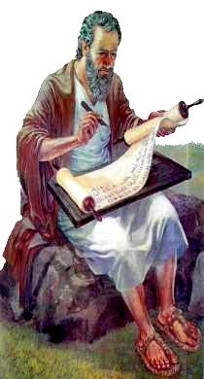
I profeti però non si esprimono solo mediante la parola, ma anche attraverso le visioni e i gesti simbolici. La designazione più antica del profeta era quella di «veggente» (hozeh o ro’èh) che vede con gli occhi di Dio ciò che altri non vedono. Non si tratta solo di vedere il futuro, ma di capire il significato vero del presente. Isaia inizia la sua missione con una visione maestosa (Is 6,1-9), Geremia con una visione drammatica e impegnativa (Gr 1,11-19), Ezechiele con una visione grandiosa della gloria di Dio in terra d’esilio (Ez 1,4-28). Altra caratteristica dell’annuncio profetico sono i gesti simbolici, espedienti pedagogici adatti ad attirare l’attenzione e a colpire la fantasia della gente semplice. In questo si distinguono in maniera particolare Geremia e Ezechiele con gesti eclatanti e all’apparenza stravaganti.

I libri dei profeti

I profeti scrittori appaiono nel sec 8°. Il termine «scrittore» potrebbe far pensare a persone sedute a tavolino con la penna in mano, in realtà questi profeti non scrissero personalmente i loro oracoli o scrissero molto poco (Is 8,1; 30,8; Ger 36,2; Ez 24,2). Gli scritti loro attribuiti furono redatti dai discepoli depositari del loro insegnamento orale. La forte memoria degli antichi è per noi una garanzia di storicità, perché consentiva di ricordare con precisione e fedeltà quanto si era visto e udito anche a distanza di anni. Ogni profeta aveva la sua cerchia di discepoli che tramandava oralmente l’insegnamento anche per diverse generazioni (Is 8,16; Ger 36,4-26; Ez 8,1). I libri dei profeti sono la trascrizione della loro predicazione orale, perciò la trasmissione degli oracoli risente della occasionalità dell’insegnamento profetico e non è fatta secondo una stretta e sistematica logica discorsiva. I profeti infatti insegnavano senza sistematicità a seconda delle circostanze storiche che vivevano, la loro predicazione risulta perciò frammentaria già all’origine; i discepoli redattori non ebbero nemmeno la pretesa di collocare sempre gli insegnamenti in successione cronologica che con il tempo era sbiadita; ebbero invece la preoccupazione di conservare quanto l’uomo di Dio aveva insegnato e, in più, di indicarne gli sviluppi chiariti dal tempo. C’è da dire che il carisma profetico si trasmise anche nella cerchia dei discepoli e suscitò altre personalità profetiche che rimasero anonime; le loro profezie, fatte anche a distanza di tempo, passarono spontaneamente sotto il nome del maestro in forma di pseudonimo e confluirono in un unico libro. L’esempio più evidente è il libro di Isaia che ha raccolto l’insegnamento almeno di tre profeti che operarono nello spazio di duecento anni. L’uso dello pseudonimo è frequente nella Bibbia e interessa in particolare la letteratura sapienziale dove alcune opere furono attribuite a Salomone anche a secoli di distanza (Proverbi e Sapienza). Il fenomeno è presente anche nel libro dei salmi dove molte composizioni di autori diversi furono raccolte sotto il nome di Davide.
Baruc,scriba di Geremia

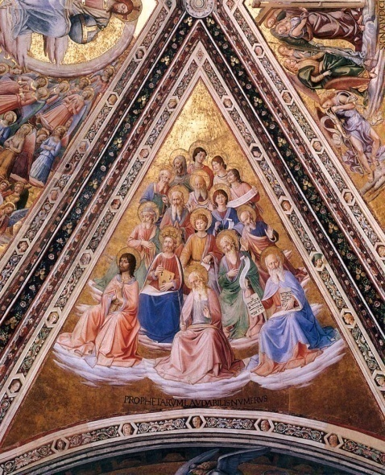
I profeti scrittori erano stati preceduti da alcune forti personalità profetiche che però non ci hanno lasciato nessuno scritto con il loro nome. Di essi parlano i libri storici che abbiamo esaminato e sono, nell’ordine: Mosè (Dt 18,15-18), Samuele (1Sam3,20), Gad (1Sam 22,5), Natan (2Sam 7,1-17; 12,1-14), Achias (1Re 11,29-39), Elia (1Re 17,1- 2 Re 2,18), Eliseo (2Re 4,1-13,21).

I profeti scrittori vengono catalogati in diversi modi. La prima distinzione è tra i profeti maggiori e i profeti minori; i profeti maggiori sono detti tali per la maggiore ampiezza dei loro libri e sono Isaia, Geremia, Ezechiele e Daniele; i profeti minori sono detti così perché i loro libri sono di ampiezza più piccola: essi costituiscono dodici libriccini di un’unica raccolta e sono, secondo l’ordine di successione della Bibbia ebraica: Osea, Gioele, Amos, Abdia, Giona, Michea, Naum, Abacuc, Sofonia, Aggeo, Zaccaria, Malachia. La successione cronologica dei libri dovrebbe essere: Amos, Osea, Michea, Sofonia, Naum, Abacuc, Aggeo, Zaccaria, Malachia, Abdia, Gioele, Giona.
B. Angelico: Il coro dei 16 profeti

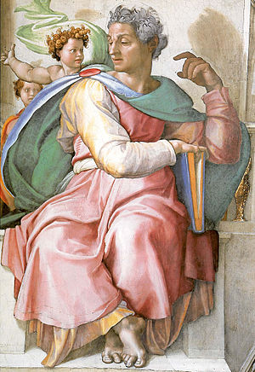
Altra catalogazione a scopo didattico è quella che li elenca in base al tempo e alla collocazione geografica. Così ci sono profeti operanti prima dell’Esilio, come Isaia, Michea, Geremia (+ Baruc), Sofonia, Nahum, Abacuc nel regno di Giuda tra il 740 e 586 e Amos, Osea, Giona nel regno d’Israele al Nord tra il 765 e 721. Ci sono profeti che hanno predicato durante l’esilio tra i deportati in Babilonia, come Ezechiele e Daniele. Ci sono infine i profeti vissuti nel periodo della restaurazione nazionale, dopo l’esilio come Gioele, Aggeo, Zaccaria, Abdia, Malachia, dal 538 al 430 durante l’impero persiano.

Il Libro di Isaia
Michelangelo: Isaia profeta

Il suo nome ebraico suona «Yesh’ayahu » significa ″Iahwèh-salva″ e la sua attività profetica corrisponde proprio al suo nome: Il suo libro è sempre il primo negli elenchi dei profeti e con il suo messaggio di salvezza dà il tono a tutti gli altri che lo seguono. E’ lo scritto stupendo di un poeta dotto, educato a corte, ricco di spiritualità alta espressa con immagini simboliche vivaci, con linguaggio poetico ricco, con forti annunci di salvezza divina, con rimproveri severi ma sempre in prospettiva di speranza. I Padri cristiani antichi lo chiamavano “il Profeta-Evangelista” perché è quello che ha fornito più citazioni ai vangeli e ha preannunciato più di ogni altro i fatti e i tempi della vita di Cristo dalla nascita alla morte.

Fu sposato, ebbe una famiglia con due figli ai quali dette nomi simbolici strani che li coinvolgevano nel messaggio profetico da lui portato di volta in volta (7,3; 8,3). La sua vocazione profetica risale con precisione all’anno in cui morì il re Ozia (=Azaria nel 740) ed è descritta con toni aulici così: ″Nell’anno in cui morì il re Ozia, io vidi il Signore seduto su un trono alto ed elevato; i lembi del suo manto riempivano il tempio. Sopra di lui stavano dei serafini; ognuno aveva sei ali: con due si copriva la faccia, con due si copriva i piedi e con due volava. Proclamavano l’uno all’altro, dicendo: «Santo , santo, santo il Signore degli eserciti! / Tutta la terra è piena della sua gloria».
Vibravano gli stipiti delle porte al risuonare di quella voce, mentre il tempio si riempiva di fumo. E dissi: «Ohimè! Io sono perduto, / perché un uomo dalle labbra impure io sono / e in mezzo a un popolo dalle labbra impure io abito; / eppure i miei occhi hanno visto / il re, il Signore degli eserciti». Allora uno dei serafini volò verso di me; teneva in mano un carbone ardente che aveva preso con le molle dall’altare. Egli mi toccò la bocca e disse: «Ecco, questo ha toccato le tue labbra ,/ perciò è scomparsa la tua colpa / e il tuo peccato è espiato». Poi io udii la voce del Signore che diceva: «Chi manderò e chi andrà per noi?». E io risposi: «Eccomi, manda me!»″(6,1-8).
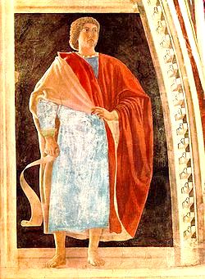
Dio è qui descritto come uno sfarzoso re orientale sul suo trono, nella sala delle udienze, circondato dalla sua corte. La corte è costituita dai «serafini» cioè da «fiamme di fuoco», perché tutto è luce di fuoco intorno a Dio il quale non è descrivibile in quanto tre volte Santo, cioè trascendente ogni realtà terrena, il diverso, il tutt’altro. Lo spavento del profeta è quello di ogni ebreo davanti al suo Dio: chi vede Dio muore, perché è sopraffatto dalla sua grandezza e dalla sua luce, quella luce che mette in chiara evidenza ogni difetto e ogni peccato. E’ il senso dell’indegnità umana che Dio supera con il fuoco purificatore del suo perdono. Solo un uomo puro può essere mandato da Dio come suo portavoce. È quello che accade qui. Il profeta è investito di forza profetica.
Piero d. Francesca. ISAIA

Ci sono altre due vocazioni profetiche nel lungo libro di Isaia: sono quelle di due lontani discepoli vissuti, uno durante l’Esilio in Babilonia (587-538) e l’altro dopo l’esilio, al tempo della ricostruzione (538-500 c.). Restano anonimi perché hanno nascosto la loro identità e la loro missione dentro quella del loro primo maestro come ad identificarsi con lui, usando l’espediente letterario della pseudonimia, frequente tra gli antichi, che ponevano la loro opera all’ombra di una grande personalità per darle autorevolezza maggiore e anche per dichiarare la comunanza di idee con il primo maestro. I loro libri si sono fusi con quello del primo Isaia a formarne tre parti così distribuite: Is 1-39 appartiene al profeta Isaia vissuto tra il 740 e il 690 a.C.; Is 40-55 è attribuibile al profeta anonimo vissuto durante l’esilio a sostenere la fede dei deportati tra il 587 e 538 a.C.; Is 56-66 rispecchia le idee di un anonimo profeta ispiratosi anche lui all’antico maestro e vissuto tra 538 e il 443 a.C. durante il periodo di Esdra e Nehemia.

Questa è la chiamata del Secondo Isaia: « Ecco il mio servo che io sostengo, il mio eletto di cui mi compiaccio. Ho posto il mio spirito su di lui; egli porterà il diritto alle nazioni. Non griderà né alzerà il tono, non farà udire in piazza la sua voce, non spezzerà una canna incrinata, non spegnerà uno stoppino dalla fiamma smorta; proclamerà il diritto con verità. Non verrà meno e non si abbatterà, finché non avrà stabilito il diritto sulla terra, e le isole attendono il suo insegnamento. Così dice il Signore Dio, che crea i cieli e li dispiega, distende la terra con ciò che vi nasce, dà il respiro alla gente che la abita e l’alito a quanti camminano su di essa: «Io, il Signore, ti ho chiamato per la giustizia e ti ho preso per mano; ti ho formato e ti ho stabilito come alleanza del popolo e luce delle nazioni, perché tu apra gli occhi ai ciechi e faccia uscire dal carcere i prigionieri, dalla reclusione coloro che abitano nelle tenebre» (Is 42,1-7).
Il terzo Isaia, profeta della luce
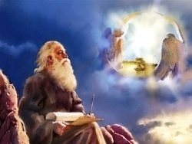
L’evangelista Matteo farà riferimento a questo brano per descrivere la missione di Gesù umile, mite, rispettosa, accogliente (Mt 12,18-21), e lo riprenderà per indicare al Battista la sua vera fisionomia messianica (Mt 11,4-6). Anche le persone dei profeti sono profezie messianiche viventi.

Lo dimostra chiaro il terzo anonimo profeta che si è voluto identificare con il suo antico maestro Isaia e che ha operato dopo l’esilio. Gesù a Nazaret applicherà a sé la sua vocazione tentando di descrivere la sua missione nel mondo (Lc 4,16-21): «Lo spirito del Signore Dio è su di me, perché il Signore mi ha consacrato con l’unzione; mi ha mandato a portare il lieto annuncio ai miseri, a fasciare le piaghe dei cuori spezzati, a proclamare la libertà degli schiavi, la scarcerazione dei prigionieri, a promulgare l’anno di grazia del Signore, il giorno di vendetta del nostro Dio, per consolare tutti gli afflitti, per dare agli afflitti di Sion una corona invece della cenere, olio di letizia invece dell’abito da lutto, veste di lode invece di uno spirito mesto. Essi si chiameranno querce di giustizia, piantagione del Signore, per manifestare la sua gloria. Riedificheranno le rovine antiche, ricostruiranno i vecchi ruderi, restaureranno le città desolate, i luoghi devastati dalle generazioni passate» (Is 61,1-4).

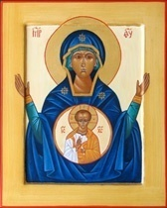
Il riferimento all’epoca del dopo esilio è chiaro quando si parla di riedificare le rovine antiche, i vecchi ruderi, le città desolate, i luoghi devastati. Era l’immenso compito che gravò su Zorobabele e i primi rimpatriati nel giungere a Gerusalemme nel 538, dopo l’editto di Ciro. Solo lo Spirito del Signore poteva dare coraggio e forza per questo immane lavoro, perché le rovine regnavano sovrane da cinquant’anni. Era un ricominciare da capo in una nuova grandiosa opera, come quella di Gesù. Per fare questo canterà entusiasticamente la gloria luminosa della Gerusalemme futura (Is 60,1-22).

Il libro dell’Emmanuele (Is 6-12)

È la più antica raccolta del libro di Isaia: è introdotta dal racconto della vocazione del profeta (Is 6) che abbiamo appena visto ed è conclusa da un canto di ringraziamento (Is 12). Comprende brani biografici o autobiografici che riguardano la vita del profeta e oracoli che riguardano l’Emmanuele, un misterioso bambino. Il profeta annuncia 5 segni: quello del suo primo figlio «Shear Iasuhub» (Is 7,3-9), quello dell’«Emmanuele» (Is 7,10-17), quello del secondo figlio del profeta di nome «Mahar-salal-cas-baz» (Is 8,1-10), quello del principe della pace (Is 9,1-7), quello del paradiso ritrovato (Is 11,1-9). I racconti sono collocati storicamente durante la guerra Siro-Efraimita del 735-734. Il re Acaz di Gerusalemme (736-716) è assediato dagli eserciti dei re di Damasco e di Samaria che lo vogliono coinvolgere nella lega antiassira e sostituirlo con un loro candidato più arrendevole. Il re ha appena stipulato un’alleanza con la superpotenza del momento che è l’Assiria e per garanzia ha sacrificato, al Dio Moloc dei padroni, il suo unico figlio (2Re 16,3; 2Cr 28,3). Non è solo in pericolo il trono, ma rischia di essere smentita la promessa di Dio sulla perennità della dinastia davidica (2 Sam 7,11-17). Acaz ha perso fede e credibilità come sovrano, tuttavia Dio vuole mantenere le promesse fatte a Davide, perciò manda Isaia ad annunciare la vittoria sui due re nemici e la nascita di un figlio a garanzia della discendenza di Davide:
La vergine del segno

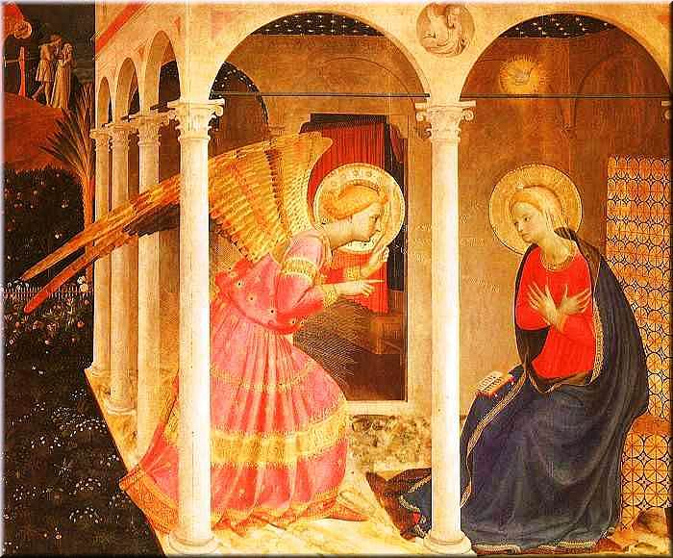
Il Signore parlò ad Acaz: «Chiedi per te un segno dal Signore, tuo Dio, dal profondo degli inferi oppure dall’alto». Ma Acaz rispose: «Non lo chiederò, non voglio tentare il Signore». Allora Isaia disse: «Ascoltate, casa di Davide! Non vi basta stancare gli uomini, perché ora vogliate stancare anche il mio Dio? Pertanto il Signore stesso vi darà un segno. Ecco: la vergine concepirà e partorirà un figlio, che chiamerà Emmanuele . Egli mangerà panna e miele finché non imparerà a rigettare il male e a scegliere il bene. Poiché prima ancora che il bimbo impari a rigettare il male e a scegliere il bene, sarà abbandonata la terra di cui temi i due re. Il Signore manderà su di te, sul tuo popolo e sulla casa di tuo padre giorni quali non vennero da quando Efraim si staccò da Giuda: manderà il re d’Assiria» (Is 7,10-17).
B. Angelico: Annunciazione

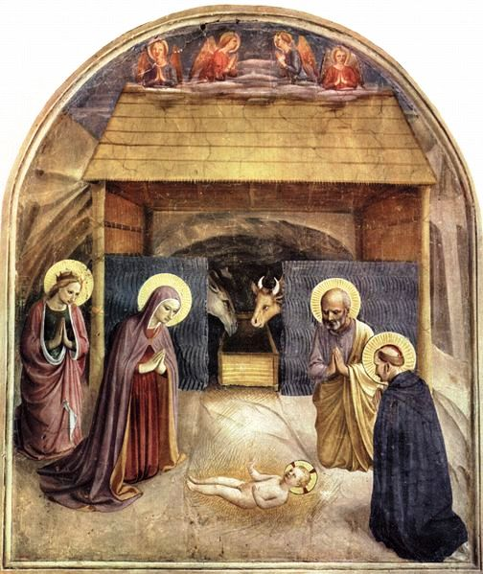
Il figlio promesso è un puro dono gratuito di Dio, egli nascerà da una principessa reale, «una ragazza» al suo primo parto (ha’almah). Il bambino verrà alla luce quasi miracolosamente, perché Dio non può smentirsi sia nelle promesse, sia nel suo amore immutabile per il suo popolo, ciò nonostante le delusioni avute dai re indegni e oppressori. Egli è sempre «il Dio con noi» (Emmanuele), il Dio fedele; ne è segno il bambino appena promesso. Sappiamo dalla storia che quella principessa, sposa di Acaz, si chiamava «Abiyau» e il suo figlio Ezechia, questi regnerà dopo suo padre (716-687) e sarà uno dei pochi sovrani secondo il cuore di Dio. I traduttori greci del 2° sec. a.C. (i LXX) sostituirono il termine «ha’alma» (ragazza) con «betulla» e lo lessero come «vergine». Così è arrivato nelle nostra Bibbia cristiana e come tale è usato dall’angelo nell’annunciazione a Giuseppe: «Tutto ciò è avvenuto perché si compisse ciò che era stato detto dal Signore per mezzo del profeta: ″Ecco una vergine concepirà e darà alla luce un figlio; a lui sarà dato il nome di Emmanuel, che significa Dio-con-noi ″» (Mt 1,22-23). Lo Spirito completava la sua rivelazione a Isaia spingendo lo sguardo molto più lontano, scavalcando più di sette secoli.

La seconda profezia riguarda la nascita del bambino promesso ad Acaz, ma ha contorni personali così ampi da renderlo più che uomo. Ancora una volta il piccolo Ezechia è visto come segno del Messia più grande di lui. Ecco le parole dello Spirito Santo: «Il popolo che camminava nelle tenebre ha visto una grande luce; su coloro che abitavano in terra tenebrosa una luce rifulse. Perché un bambino è nato per noi, ci è stato dato un figlio. Sulle sue spalle è il potere e il suo nome sarà: Consigliere mirabile, Dio potente, Padre per sempre, Principe della pace. Grande sarà il suo potere e la pace non avrà fine sul trono di Davide e sul suo regno, che egli viene a consolidare e rafforzare con il diritto e la giustizia, ora e per sempre (Is 9,1-7). Evidentemente sono parole troppo grandi per il piccolo Ezechia, esse alludono ad un altro erede di Davide, Gesù il futuro Messia. A questo testo fa riferimento l’arcangelo Gabriele nell’annunciazione a Maria (Lc 1,32-33). Il titolo di consigliere mirabile lo fa erede della sapienza di Salomone, il titolo Dio potente lo fa mette a confronto con l’eroismo di David, il titolo di Padre per sempre (eterno) lo associa a Dio Padre, il titolo di Principe della pace lo indica come portatore di ogni bene, perché la pace è la benedizione più ampia di Dio.
Angelico, il Natale

Il terzo segno descritto da Isaia è proiettato tutto nel futuro escatologico: La venuta del regno di Dio. Si tratta del regno di Dio portato da Gesù e di quello della fine dei tempi. Tutto è descritto con i colori dell’armonia che regnava nel Paradiso Terrestre quando uomini e animali vivevano insieme nella pace. Simbolicamente è un ritorno alla felicità, alla familiarità, alla comunione delle origini, prima del peccato originale. Ecco le parole del profeta: «Un germoglio spunterà dal tronco di Iesse, un virgulto germoglierà dalle sue radici. Su di lui si poserà lo Spirito del Signore, spirito di sapienza e d’intelligenza, spirito di consiglio e di fortezza, spirito di conoscenza e di timore del Signore. Si compiacerà del timore del Signore. Il lupo dimorerà insieme con l’agnello; il leopardo si sdraierà accanto al capretto; il vitello e il leoncello pascoleranno insieme e un piccolo fanciullo li guiderà. La mucca e l’orsa pascoleranno insieme; i loro piccoli si sdraieranno insieme.
Il Profeta vede lontano
Il leone si ciberà di paglia, come il bue. Il lattante si trastullerà sulla buca della vipera; il bambino metterà la mano nel covo del serpente velenoso. Non agiranno più iniquamente né saccheggeranno in tutto il mio santo monte, perché la conoscenza del Signore riempirà la terra come le acque ricoprono il mare (Is 11.1-9).

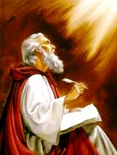
La profezia forse fu composta per l’ascesa al trono del re Ezechia, figlio di Acaz, nel 516, un giovane germoglio della famiglia di Iesse, padre di Davide. Dopo il regno rovinoso del padre, il giovane re riaccendeva le speranze di una nuova era. Il canto di Isaia è una specie di augurio aperto però al futuro messianico. La consacrazione reale era considerata un’investitura dello Spirito di Dio, come era avvenuto per Saul e per Davide, e comunicava al nuovo re le migliori doti di governo: la Sapienza, l’intelligenza e il consiglio di Salomone, la fortezza, la conoscenza e il timore del Signore (la fede) di David. Ezechia sarà un re famoso per la sua pietà, per l’intraprendenza, per il suo equilibrio. Fu un riformatore deciso, privilegiò i poveri e tenne a bada l’Assiria. C’era di che sperare.

Le immagini simboliche che Isaia usa nel suo canto profetico riportano all’armonia originale del mondo, nel paradiso creato da Dio, quando gli animali vivevano in pace fra loro e l’uomo era in piena sintonia con il creato. Il poeta propone cinque coppie di animali tradizionalmente antagonisti ormai pacificati e appaiati in serena fraternità. Perfino un bambino si sente al sicuro in questo nuovo ambiente dove il male risulta sconosciuto, perché ormai Dio è rimesso al centro del mondo e tutto è tornato in comunione (conoscenza) con lui. E’ l’ideale del regno di Dio a lungo inseguito dai profeti, portato da Gesù con i suoi miracoli e le sue parabole e annunciato come meta finale dell’umanità, quella descritta poi dall’Apocalisse (Ap 21-22).

Isaia e Michea due profeti che si completano

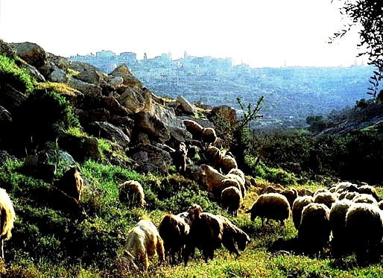
Il profeta Michea fu contemporaneo di Isaia (740-700), ma di origine contadina come Amos, nato nella pianura di Sharon a Moreshet. Forse aveva sperimentato sulla sua pelle lo sfruttamento dei ricchi proprietari di Gerusalemme che avevano laggiù i loro poderi e facevano il bello e cattivo tempo perciò rinfaccia loro la loro crudeltà: «Cacciate le donne del popolo fuori dalle loro case, e togliete ai loro bambini il mio onore per sempre» (Mi 2,9s). «Nemici del bene e amanti del male voi togliete loro la pelle di dosso e la carne dalle ossa. Divorate la carne del mio popolo. Costruite Sion sul sangue e Gerusalemme con il sopruso; i suoi capi giudicano in vista dei regali, i suoi sacerdoti insegnano per lucro, i suoi profeti danno oracoli per denaro» (Mi 3,2.10s). Come appare in queste poche frasi, Michea fu uno strenuo difensore dei poveri, un fustigatore dei costumi corrotti dei grandi, un difensore dell’ortodossia Iahwista. Ebbe il carattere forte e pratico di un tribuno della plebe, non ebbe paura di nessuno e nessuno poté farlo tacere. Egli predicava nella campagna quello che Isaia insegnava in città, certamente in maniera meno poetica e più rude.
Betlemme vista dalla campagna
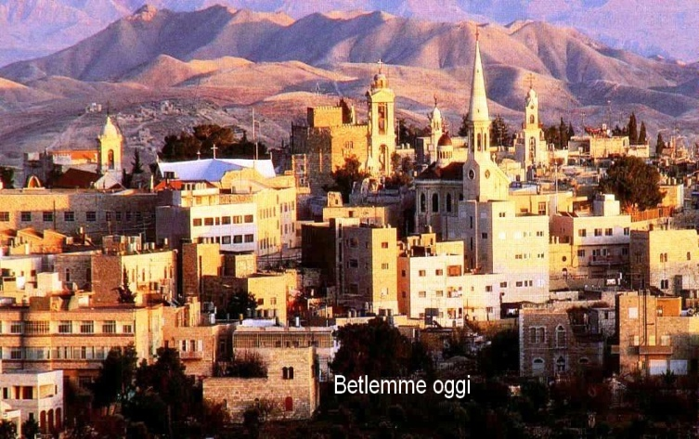
Durante la riforma di Ezechia (716-687), sollecitata e appoggiata da Isaia, si riaccese la sua speranza e come il suo collega profetizzò un futuro di salvezza ad opera del Messia, di cui il re era simbolo e profezia personale: «Alla fine dei tempi il monte del tempio del Signore si innalzerà sopra i colli ad esso affluiranno tutti i popoli. Da Sion uscirà la legge e da Gerusalemme la parola del Signore. Spezzeranno le loro spade e ne faranno aratri, delle loro lance faranno falci» (Mi 4,1-3 = Is 2,2-4). Sulla scia di Isaia riprese e completò allora le profezie messianiche, ma precisando che il futuro salvatore bambino non sarebbe venuto da Gerusalemme, ma da Betlemme, la città della famiglia di Davide. Ecco il suo oracolo: «E tu, Betlemme di Èfrata, così piccola per essere fra i villaggi di Giuda, da te uscirà per me colui che deve essere il dominatore in Israele; le sue origini sono dall’antichità, dai giorni più remoti. Perciò Dio li metterà in potere altrui fino a quando partorirà colei che deve partorire; e il resto dei tuoi fratelli ritornerà ai figli d’Israele. Egli si leverà e pascerà con la forza del Signore, con la maestà del nome del Signore, suo Dio. Abiteranno sicuri, perché egli allora sarà grande fino agli estremi confini della terra. Egli stesso sarà la pace» (Mi 5,1-4).

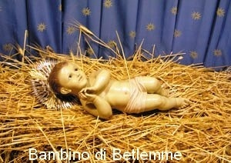
È una specie di canto nazionale di origine rurale in cui tutto si gioca sul contrasto tra la città capitale. Gerusalemme, e la piccola borgata di Betlemme: Dio si serve delle cose piccole per fare cose grandi (così piccola fra i villaggi di Giuda!); tra il re grande di Sion disprezzato e insultato (Mi 4,14) e il piccolo re di Betlemme dominatore che pascerà il suo popolo con la forza del Signore; tra il gregge oggi disperso per incuria dei capi, e il gregge da lui raccolto come fece Davide (egli si leverà e pascerà); tra lo stato di guerra in cui versa Gerusalemme assediata da Sennacherib re di Assiria (703 a.C.) e l’epoca della pace impersonata dal nuovo re (egli sarà la pace); tra il re che ha appena avuto una proroga di 15 anni della sua vita (Is 38,5-8) e il piccolo re che ha le sue origini nei giorni più remoti.

La profezia era conosciuta come messianica nell’ambiente ufficiale ebreo, perché il Sinedrio, convocato da Erode dopo la venuta dei Magi, seppe indicare con facilità il luogo di nascita del «Re dei Giudei», come ci narra Matteo (Mt 2,1-12). Fu proprio la profezia di Michea, insieme ad una misteriosa stella, a guidare i Magi fino a Betlemme.

I Canti del Servo Sofferente (Is 42-53)

Durante l’esilio babilonese (587-538) gli insegnamenti di Isaia continuarono ad essere trasmessi meditati alla luce dei nuovi eventi. Nel circolo dei suoi discepoli Dio suscitò un nuovo profeta che nascose il suo nome dietro quello dell’antico maestro per rispetto e venerazione, ma ebbe il compito da Dio di consolare gli emigrati durante i cinquant’anni di vita dura, tenendone viva la speranza. Egli inizia così il suo libro (Is 40-55): «Consolate, consolate il mio popolo - dice il vostro Dio – Parlate al cuore di Gerusalemme e gridatele che la sua tribolazione è compiuta, la sua colpa è scontata, perché ha ricevuto dalla mano del Signore il doppio per tutti i suoi peccati. Una voce grida: ″Nel deserto preparate la via al Signore, spianate nella steppa la strada per il nostro Dio. Ogni valle sia innalzata, ogni monte e ogni colle siano abbassati; il terreno accidentato si trasformi in piano e quello scosceso in vallata. Allora si rivelerà la gloria del Signore e tutti gli uomini insieme la vedranno, perché la bocca del Signore ha parlato (Is 40,1-5). Sono le parole con le quali iniziava l’annuncio evangelico degli apostoli (Mc 1,1-4) portato da Giovanni Battista che precedeva la venuta di Gesù (Mc 1,9). Questa era la vera prospettiva della consolazione divina che il profeta annunciava per il futuro.
Perugino: Battesimo di Gesù

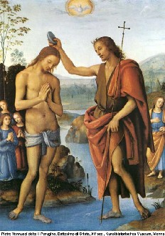
Gli anni duri della disfatta e della conseguente schiavitù babilonese avevano consentito al popolo una profonda riflessione sul significato degli eventi dolorosi che lo avevano coinvolto. I profeti preesilici avevano indicato il peccato di idolatria e di corruzione morale come la causa ultima delle disgrazie d’Israele. Era necessaria una radicale purificazione di idee e di comportamenti per risorgere. L’umiliazione e le sofferenze dell’esilio erano una preziosa occasione di riscatto dal male. Erano tramontate le idee di grandezza nazionale: Il futuro Messia avrebbe dovuto essere una persona umile e sofferente per riscattare i peccati del mondo. Il nostro profeta compose un poema in cui delineava la figura e l’attività del futuro salvatore alla luce della recente esperienza di tutto un popolo umiliato, angariato e distrutto dal dolore immane che si era abbattuto su di lui (49,3). Il poema profetico fu poi frammentato dal redattore finale, per ragioni a noi sconosciute, in quattro parti. I primi due canti illustrano l’attività profetica umile ma efficace del «Servo del Signore» (42,1-9; 49,1-9); gli ultimi due canti descrivono le sue inaudite sofferenze espiatorie e la sua finale glorificazione (50,4-9; 52,13-53,12).

Il primo canto è un oracolo di presentazione da parte di Dio: « Ecco il mio servo che io sostengo, il mio eletto di cui mi compiaccio. Ho posto il mio spirito su di lui; egli porterà il diritto alle nazioni. Non griderà né alzerà il tono, non farà udire in piazza la sua voce, non spezzerà una canna incrinata, non spegnerà uno stoppino dalla fiamma smorta; proclamerà il diritto con verità. Non verrà meno e non si abbatterà, finché non avrà stabilito il diritto sulla terra, e le isole attendono il suo insegnamento. Così dice il Signore Dio: ″Io, il Signore, ti ho chiamato per la giustizia e ti ho preso per mano; ti ho formato e ti ho stabilito come alleanza del popolo e luce delle nazioni, perché tu apra gli occhi ai ciechi e faccia uscire dal carcere i prigionieri, dalla reclusione coloro che abitano nelle tenebre. Io sono il Signore; non cederò la mia gloria ad altri, né il mio onore agli idoli. I primi fatti, ecco, sono avvenuti e i nuovi io preannuncio; prima che spuntino, ve li faccio sentire″» (42,1-9).

L’oracolo è un tutt’uno con la vocazione personale del profeta che parla, ma la supera di gran lunga perché nessun profeta può definirsi «alleanza del popolo e luce delle nazioni». Il Vangelo ci dice che l’oracolo annuncia chiaramente Gesù, che nel Giordano ricevette la stessa designazione di «eletto sul quale Dio ha posto la sua compiacenza» (Mt 3,17). Il testo caratterizza la sua attività umile, mansueta, delicata, capace però di aprire gli occhi ai ciechi e di liberare i prigionieri dal male che li schiavizza (Mt 12,18-21; 11,5). Viene tratteggiata la figura del messia assolutamente inattesa nell’ambiente giudaico del tempo.

Ciò vale anche per il secondo oracolo: « Ascoltatemi , o isole, udite attentamente, nazioni lontane; il Signore dal seno materno mi ha chiamato, fino dal grembo di mia madre ha pronunciato il mio nome. Ha reso la mia bocca come spada affilata, mi ha nascosto all’ombra della sua mano, mi ha reso freccia appuntita, mi ha riposto nella sua faretra. Mi ha detto: ″Mio servo tu sei, Israele, sul quale manifesterò la mia gloria″. Io ho risposto: ″Invano ho faticato, per nulla e invano ho consumato le mie forze. Ma, certo, il mio diritto è presso il Signore, la mia ricompensa presso il mio Dio, che ha detto: È troppo poco che tu sia mio servo per restaurare le tribù di Giacobbe e ricondurre i superstiti d’Israele. Io ti renderò luce delle nazioni, perché porti la mia salvezza fino all’estremità della terra″. Così dice il Signore, il redentore d’Israele, il suo Santo, a colui che è disprezzato, rifiutato dalle nazioni, schiavo dei potenti: ″I re vedranno e si alzeranno in piedi, i prìncipi si prostreranno, a causa del Signore che è fedele, del Santo d’Israele che ti ha scelto″» (Is 49,1-7). Il profeta qui modella il Servo del Signore sulla figura d’Israele disprezzato, rifiutato e schiavo dei potenti babilonesi, ma il modello è presto superato dalla realtà del futuro Messia Gesù chiamato per nome fin dal seno materno (Lc 1,31), profeta potente in opere e in parole (Lc 24,19), dall’attività apparentemente fallimentare, perché disprezzato, rifiutato, morto da schiavo, tuttavia divenuto luce delle nazioni (Lc 2,32), venerato come Figlio di Dio dai popoli del mondo.
L'Uomo dei dolori
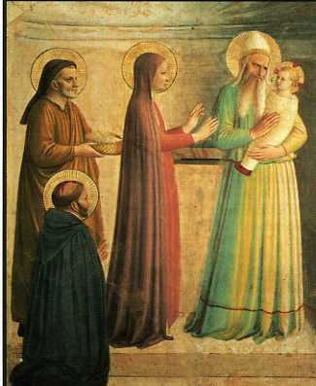
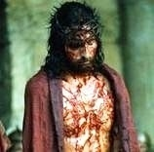
Con il terzo e quarto canto entriamo in pieno nella passione, morte e risurrezione del Servo Redentore. Eccoli di seguito.
Così il terzo canto: «Il Signore Dio mi ha dato una lingua da discepolo, perché io sappia indirizzare una parola allo sfiduciato. Il Signore Dio mi ha aperto l’orecchio e io non ho opposto resistenza, non mi sono tirato indietro. Ho presentato il mio dorso ai flagellatori, le mie guance a coloro che mi strappavano la barba; non ho sottratto la faccia agli insulti e agli sputi. Il Signore Dio mi assiste, per questo non resto svergognato, per questo rendo la mia faccia dura come pietra, sapendo di non restare confuso. È vicino chi mi rende giustizia. Ecco, il Signore Dio mi assiste: chi mi dichiarerà colpevole? Chi tra voi teme il Signore ,ascolti la voce del suo servo! Colui che cammina nelle tenebre, senza avere luce, confidi nel nome del Signore, si affidi al suo Dio» (50,4-10). E’ presentata qui la dura scuola del dolore che il servo ha frequentato e dove ne ha imparato il valore. Solo Dio sa valutare il significato e la ricchezza del dolore umano quando esso è accettato e offerto. Il Messia non viene solo per insegnare a soffrire ma per condividere la nostra sofferenza. Egli sta accanto a chi soffre.
Angelico: Presentazione al tempio

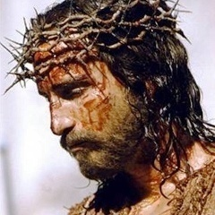
Così il quarto canto il più lungo e dettagliato: «Ecco, il mio servo avrà successo, sarà onorato, esaltato e innalzato grandemente. Come molti si stupirono di lui – tanto era sfigurato per essere d’uomo il suo aspetto e diversa la sua forma da quella dei figli dell’uomo –, così si meraviglieranno di lui molte nazioni; i re davanti a lui si chiuderanno la bocca, poiché vedranno un fatto mai a essi raccontato e com-prenderanno ciò che mai avevano udito. Chi avrebbe creduto al nostro annuncio? A chi sarebbe stato manifestato il braccio del Signore? È cresciuto come un virgulto davanti a lui e come una radice in terra arida. Non ha apparenza né bellezza per attirare i nostri sguardi, non splendore per poterci piacere. Disprezzato e reietto dagli uomini, uomo dei dolori che ben conosce il patire, come uno davanti al quale ci si copre la faccia; era disprezzato e non ne avevamo alcuna stima. Eppure egli si è caricato delle nostre sofferenze, si è addossato i nostri dolori; e noi lo giudicavamo castigato, percosso da Dio e umiliato. Egli è stato trafitto per le nostre colpe, schiacciato per le nostre iniquità. Il castigo che ci dà salvezza si è abbattuto su di lui; per le sue piaghe noi siamo stati guariti. Noi tutti eravamo sperduti come un gregge, ognuno di noi seguiva la sua strada; il Signore fece ricadere su di lui l’iniquità di noi tutti. Maltrattato, si lasciò umiliare e non aprì la sua bocca; era come agnello condotto al macello, come pecora muta di fronte ai suoi tosatori, e non aprì la sua bocca. Con oppressione e ingiusta sentenza fu tolto di mezzo; chi si affligge per la sua posterità? Sì, fu eliminato dalla terra dei viventi, per la colpa del mio popolo fu percosso a morte. Gli si diede sepoltura con gli empi, con il ricco fu il suo tumulo, sebbene non avesse commesso violenza né vi fosse inganno nella sua bocca. Ma al Signore è piaciuto prostrarlo con dolori. Quando offrirà se stesso il Signore. Dopo il suo intimo tormento vedrà la luce e si sazierà della sua conoscenza; il giusto mio servo giustificherà molti, egli si addosserà le loro iniquità. Perciò io gli darò in premio le moltitudini, dei potenti egli farà bottino, perché ha spogliato se stesso fino alla morte ed è stato annoverato fra gli empi, mentre egli portava il peccato di molti e intercedeva per i colpevoli (52,13-53,12).
Giotto: Crocifisso

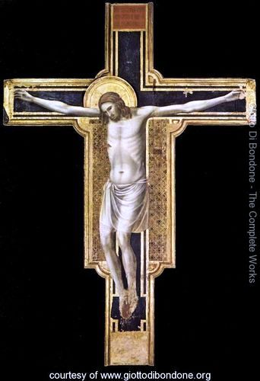
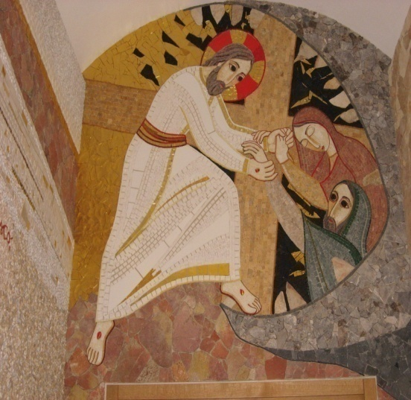
L’oracolo è chiaramente divisibile in due parti: L’annuncio di un fatto incredibile del quale è protagonista un Servo di Dio, umiliato, ucciso ed esaltato (52,13-15); Il compianto per l’uomo dei dolori con il racconto anticipato della passione, morte e risurrezione del futuro Redentore (53,1-12). Sembra impossibile che a sei secoli di distanza un profeta abbia potuto prevedere e descrivere in modo così dettagliato la Pasqua di Gesù e fornircene questo commento teologico: Sul ceppo ormai reciso della famiglia di Davide, egli spunta inaspettato come un tenero germoglio vulnerabile, esposto alla intemperie; è un uomo sfigurato dal dolore e dalla morte crudele. Che senso ha tutto questo? I contemporanei di Gesù non ne capirono il significato e rifiutarono questo tipo di salvezza messianica. Essa ebbe un doppio significato di condivisione e di espiazione: il Messia sarebbe venuto a caricarsi dei nostri dolori e della nostra morte (Mt 8,17), mostrandone così tutta la ricchezza umana e divina con la sua solidarietà; ugualmente è venuto a caricarsi dei nostri peccati, a pagarne tutto il prezzo infinito di offesa e di ribellione a Dio ( e a comunicare la vita divina di risorti ad una numerosa discendenza.
Il volto sfigurato del servo
Rupnik: Discesa agli Inferi
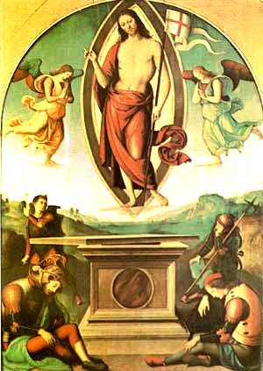

Perugino: la resurrezione di Gesù

